**DOCENTE**: Jeison Steven  González Pinzón.

**ASIGNATURA:** Matemáticas.

**GRADO:** Octavo.

**Estudiante:**

**NOTA:**

1. Cualquier pregunta respecto a los tema por favor enviarla al correo [stevenjgp1010@gmail.com](mailto:stevenjgp1010@gmail.com) y sera contestada en horario de clase.
2. Se aconseja que los videos no sean visto todos al mismo tiempo.

Ejemplo:

Hoy veo el primer video, mañana veo el segundo video, al siguiente día veo el ultimo video.

Esto con el fin de no desgastar la vista del estudiante frente al ordenador.

Videos de la clase:

Enlace para descargar Álgebra del Baldor

[https://guao.org/sites/default/files/biblioteca/%C3%81lgebra%20de%20Baldor.pdf](https://guao.org/sites/default/files/biblioteca/%C3%81lgebra de Baldor.pdf)

**Taller**

1. Corregir los ejercicios Realizados la semana pasada (Álgebra de Baldor paginas 67 ejercicio 38 ).
2. Corregir los ejercicios Realizados la semana pasada (Álgebra de Baldor paginas 69 ejercicio 41 ).

Trabajo para la clase:

Remplazar

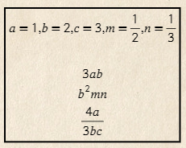

Ordenas

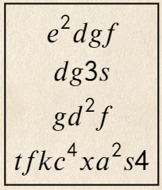

Reduzca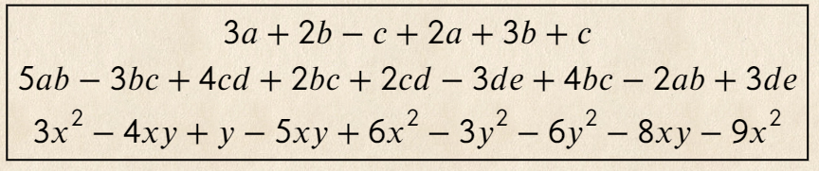

Multiplicación

Ejercicios 38: 7 al 12 de la pagina 67 del álgebra